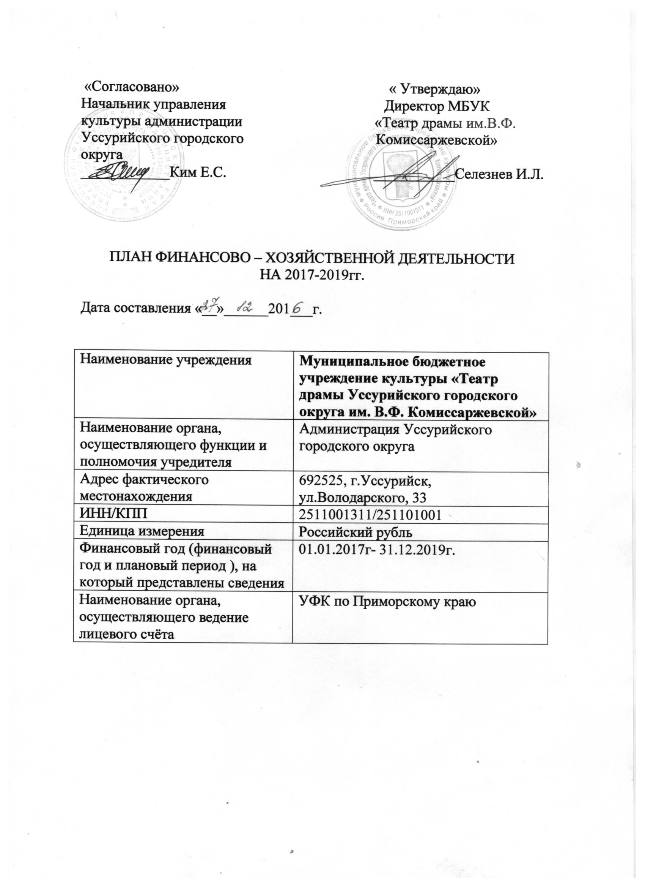

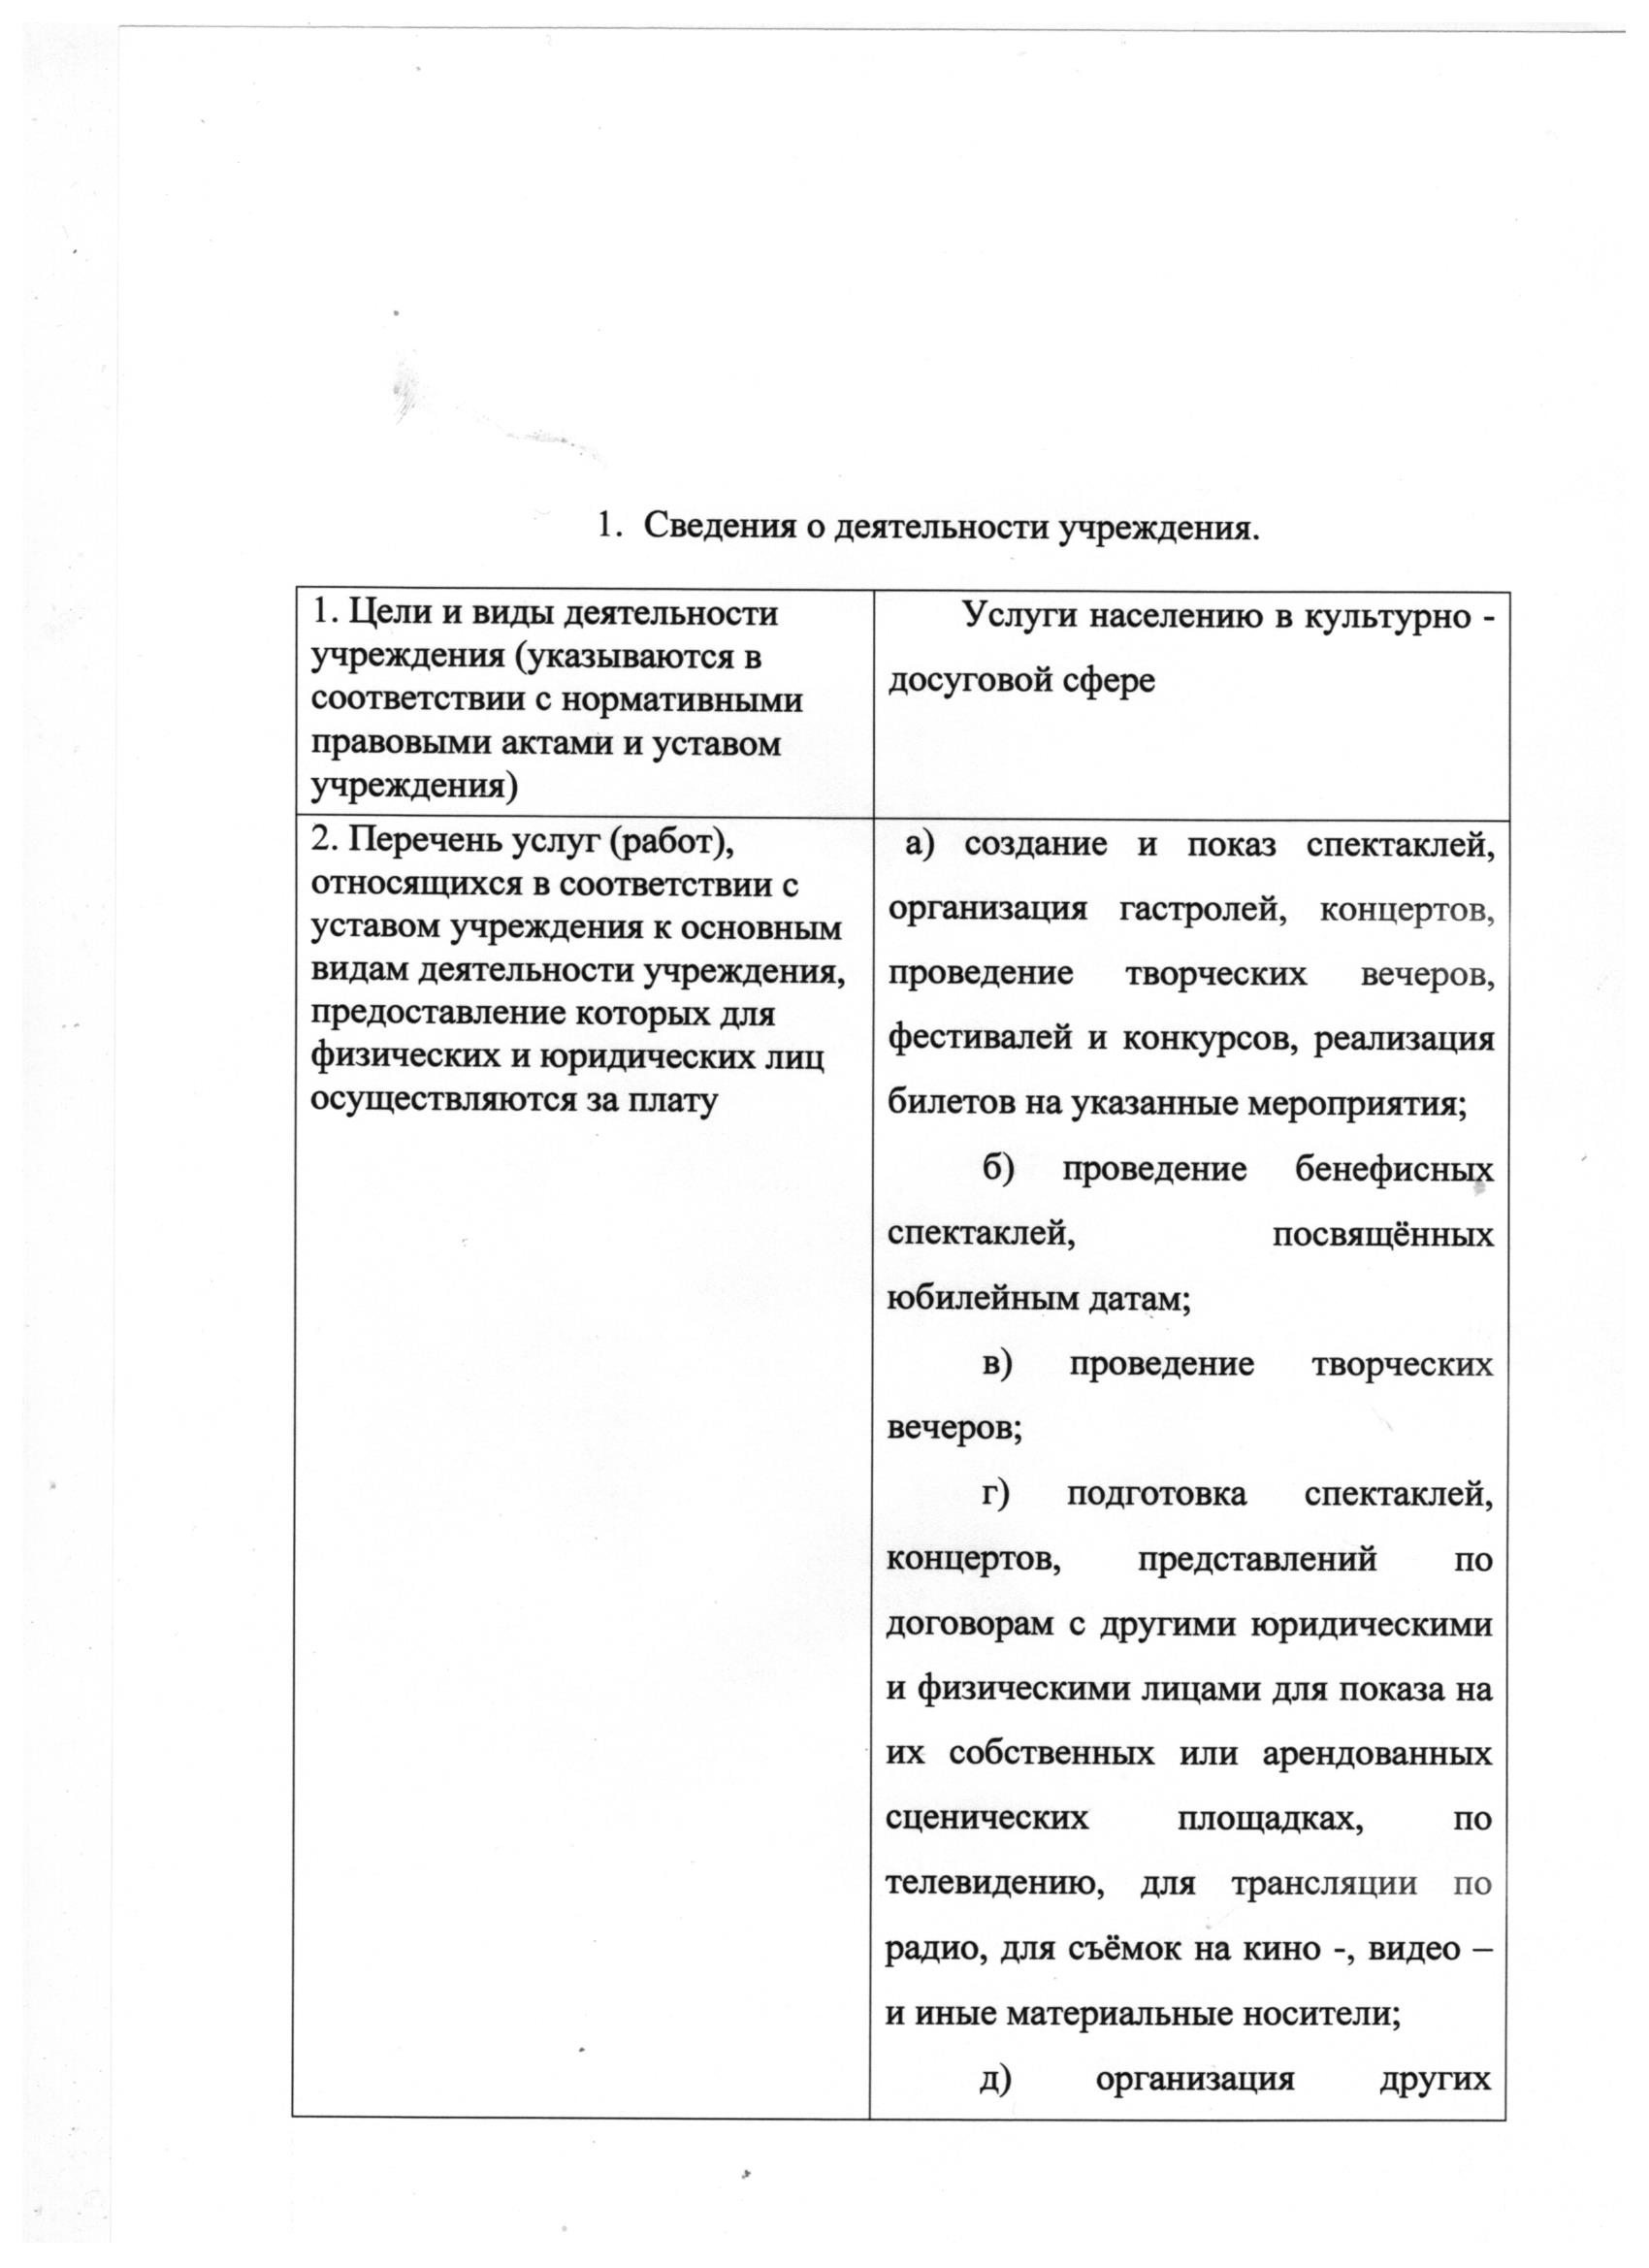

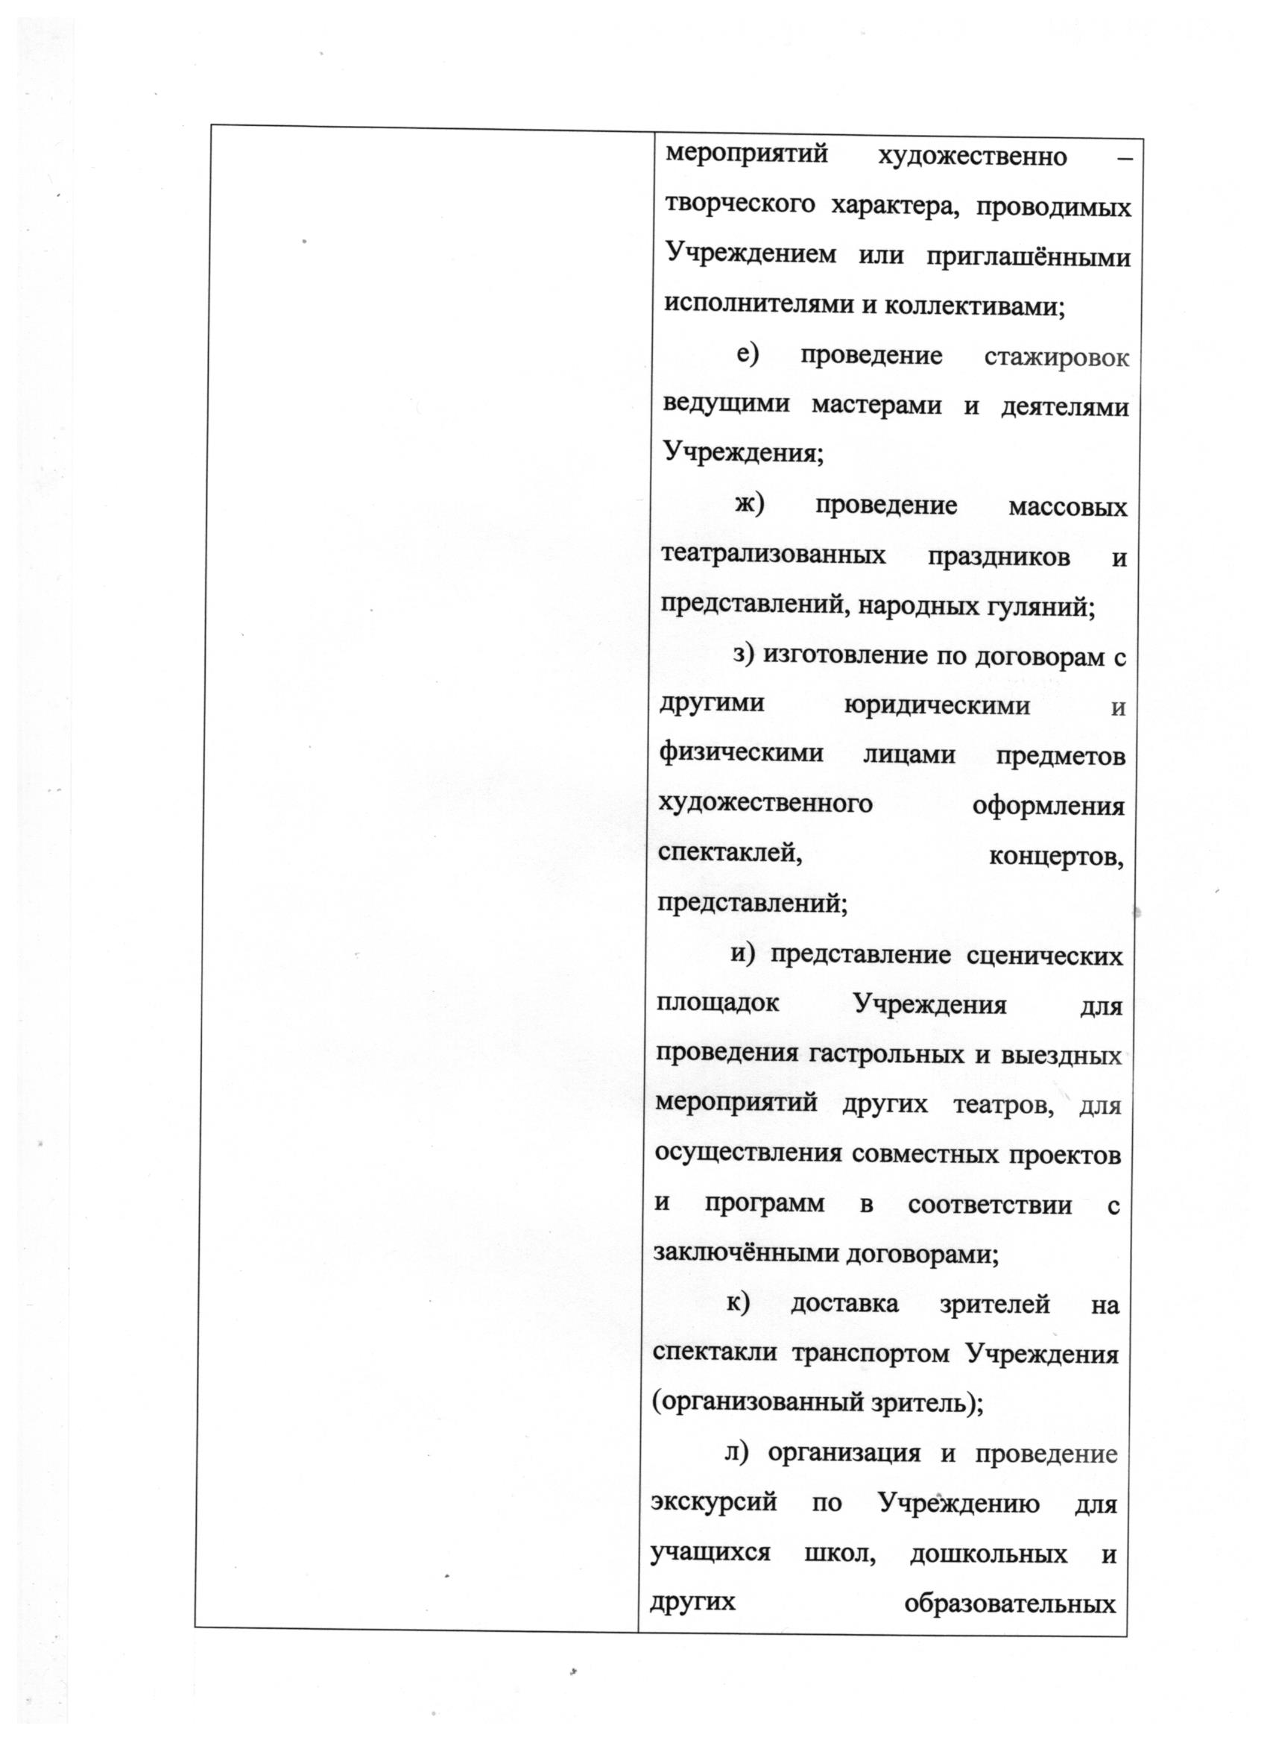

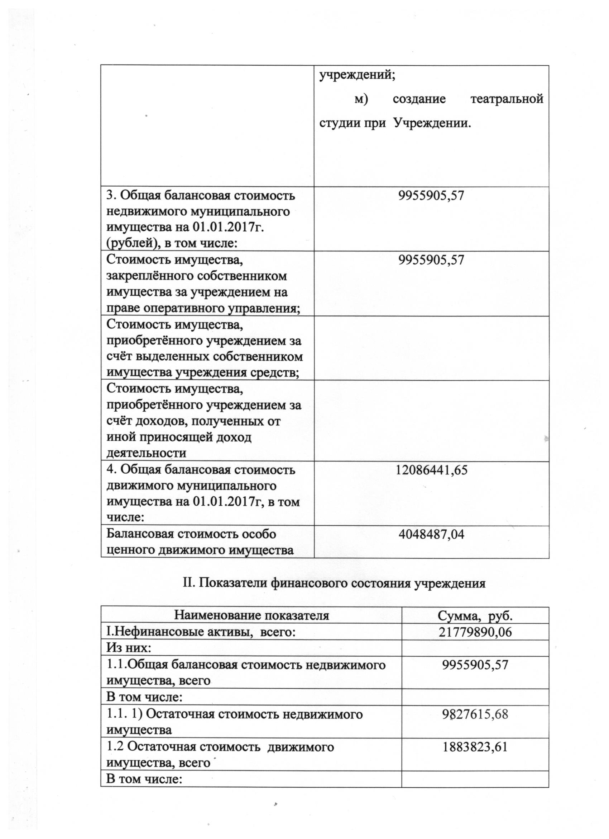

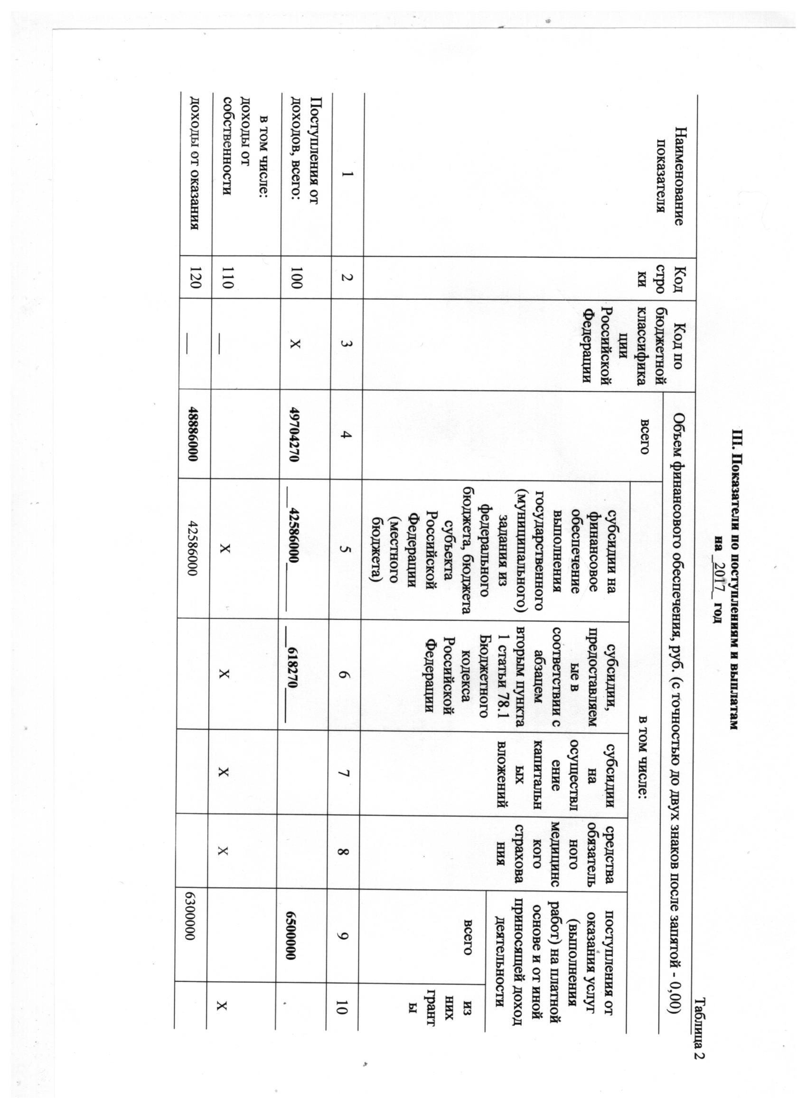
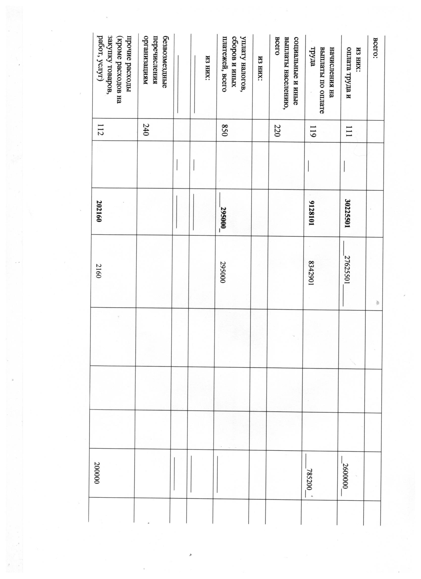
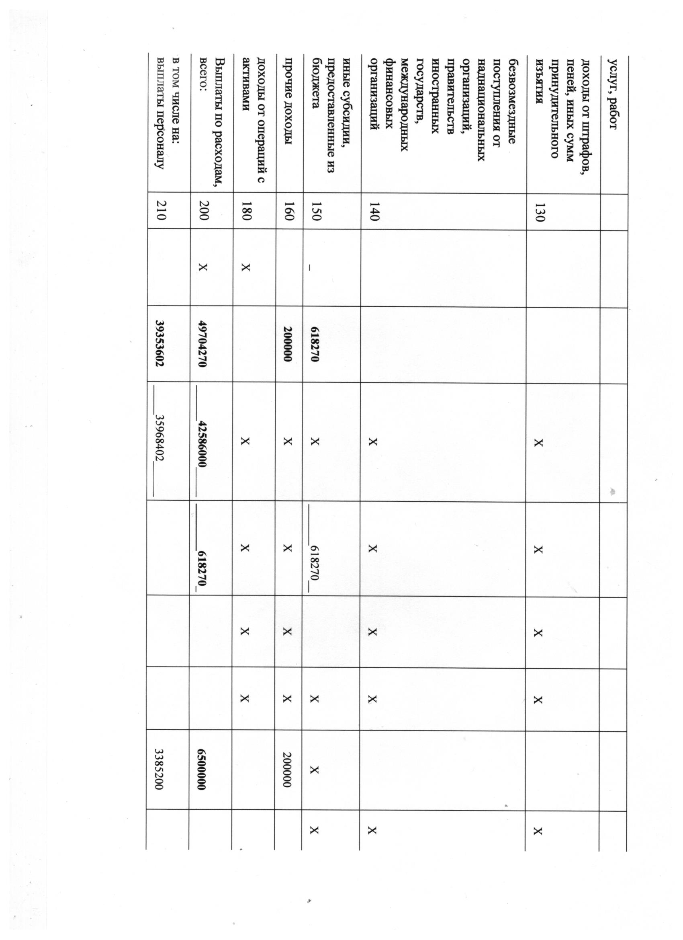
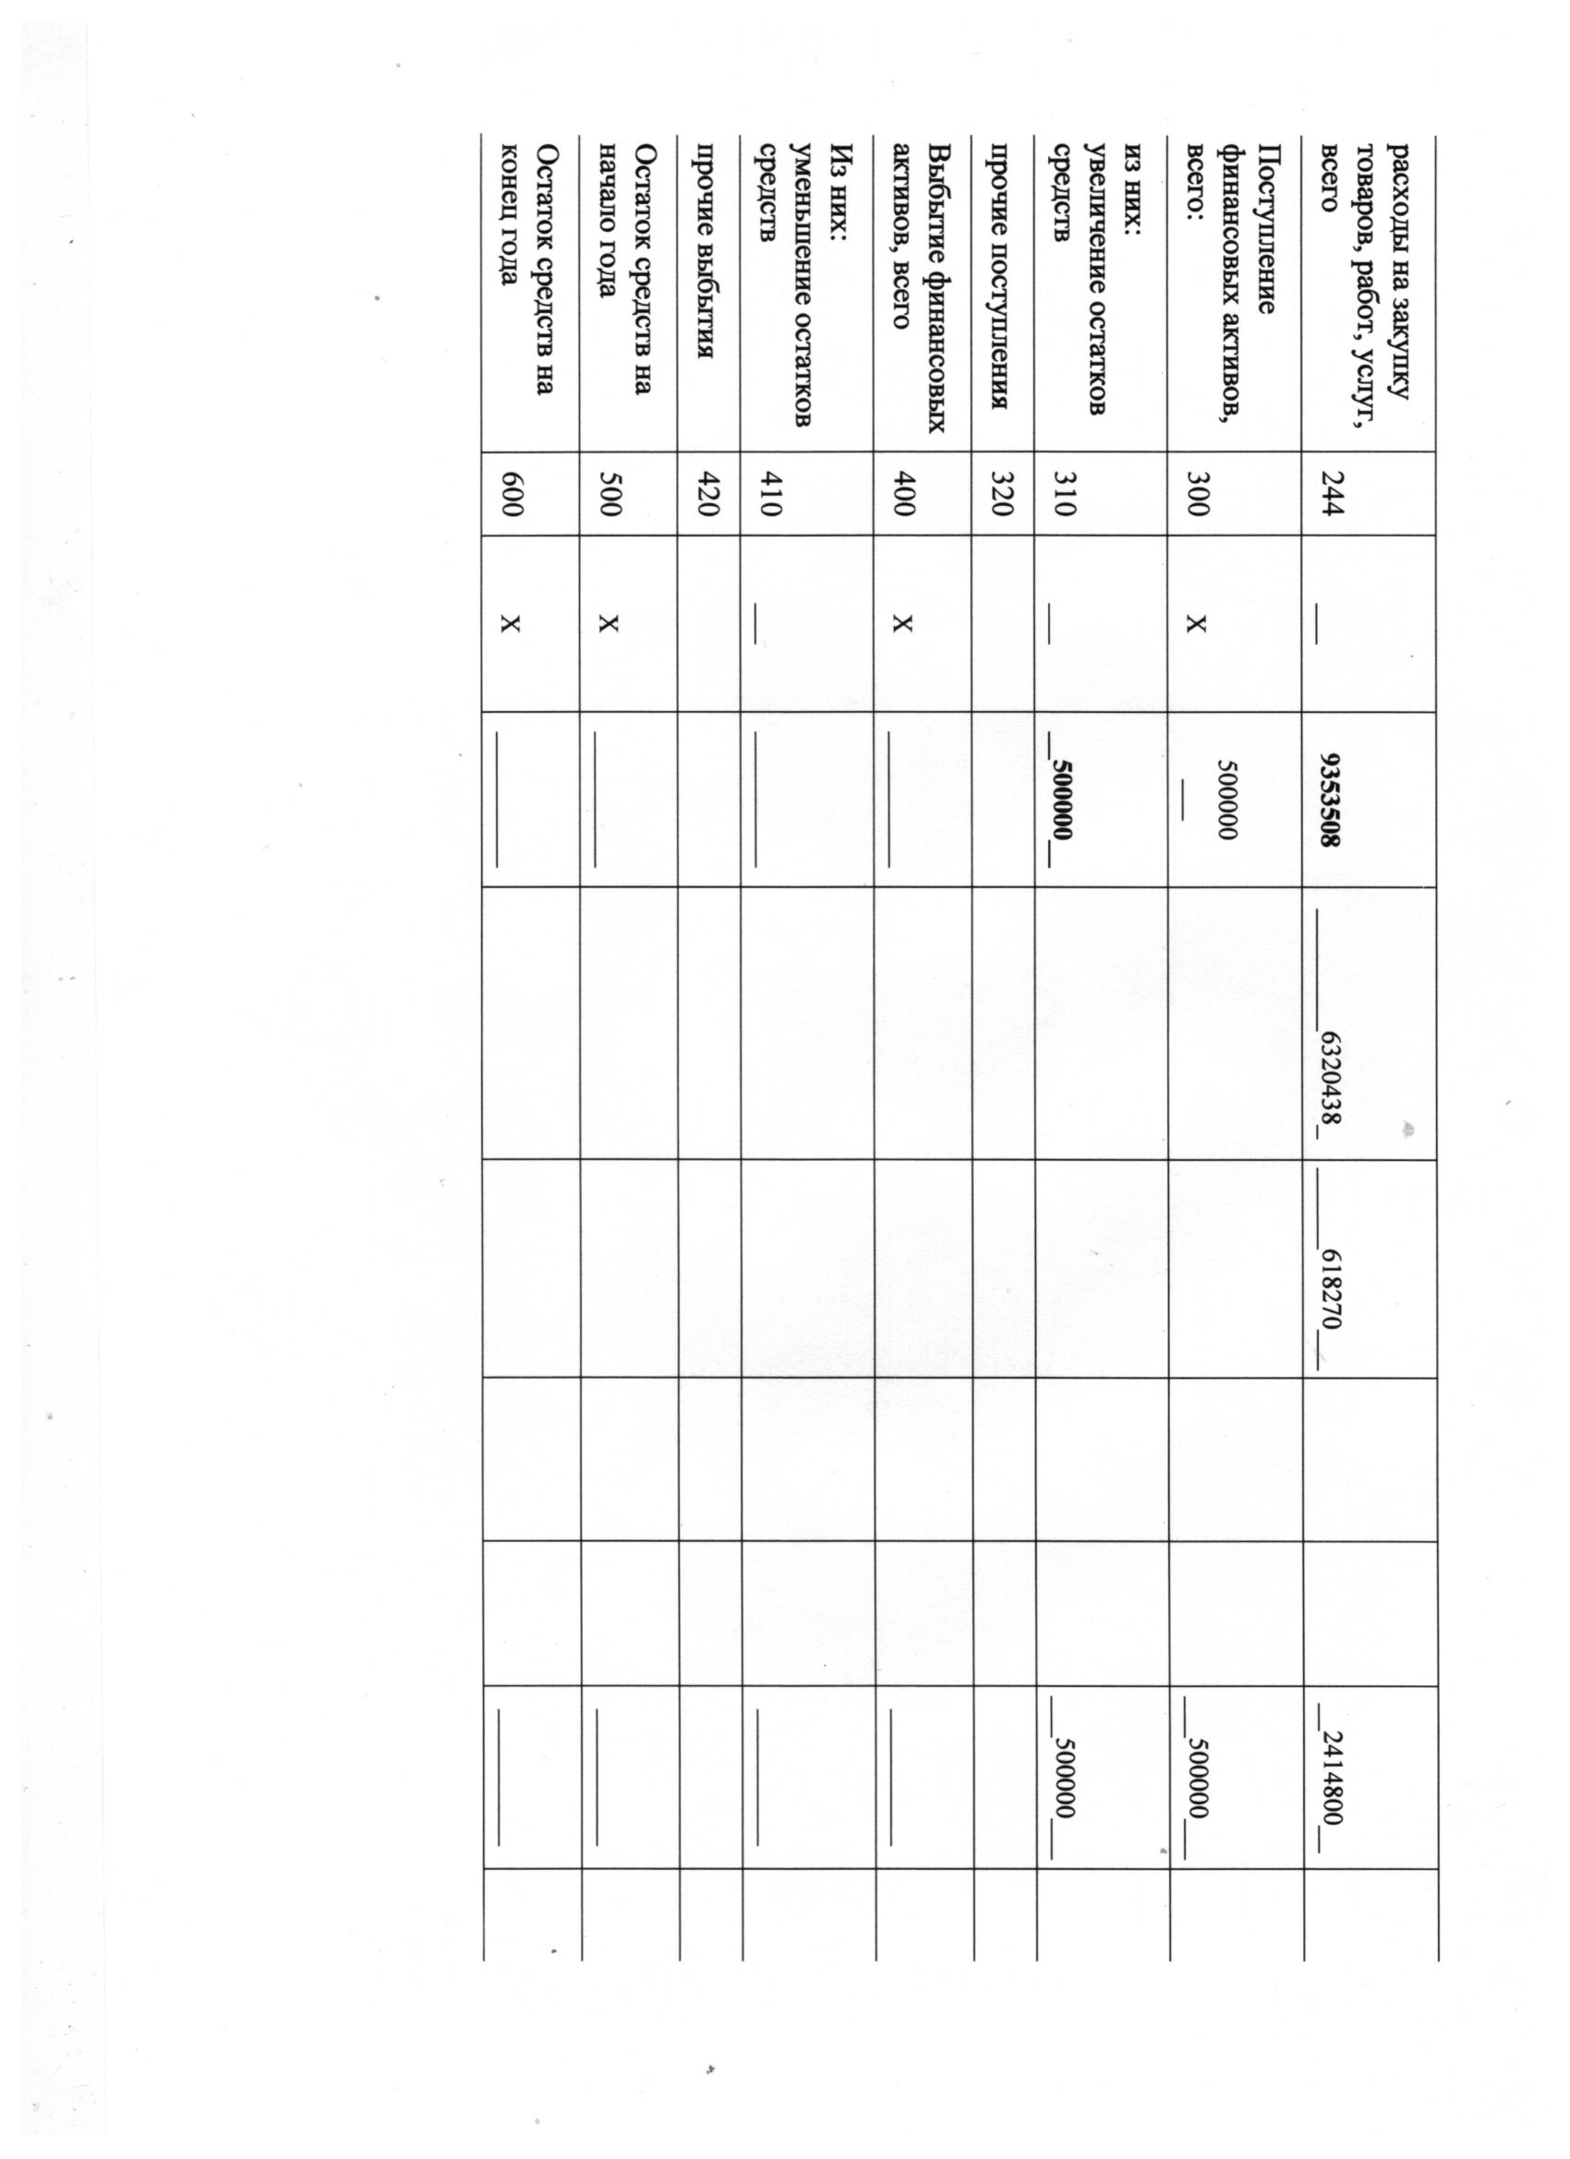
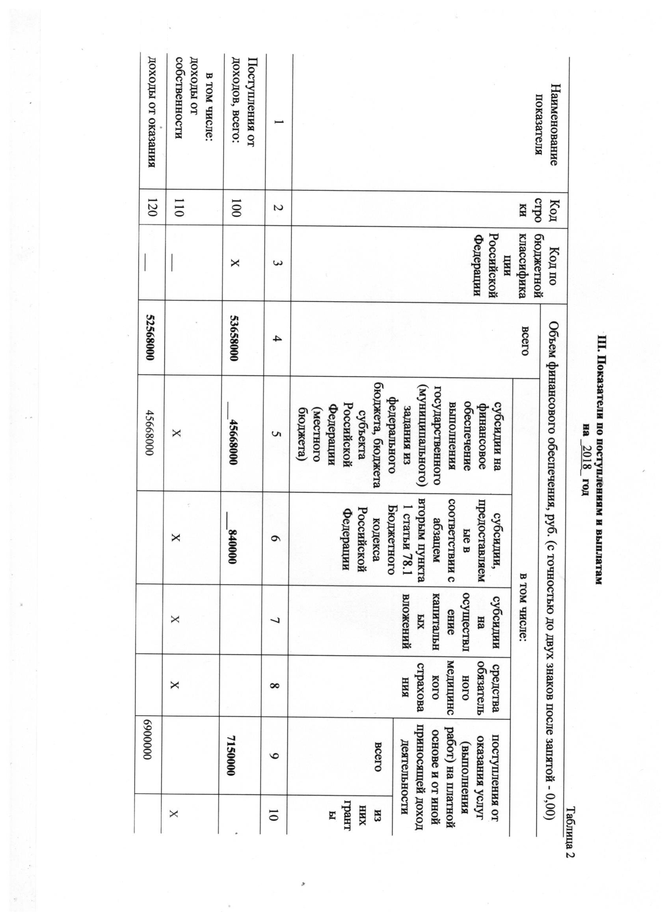
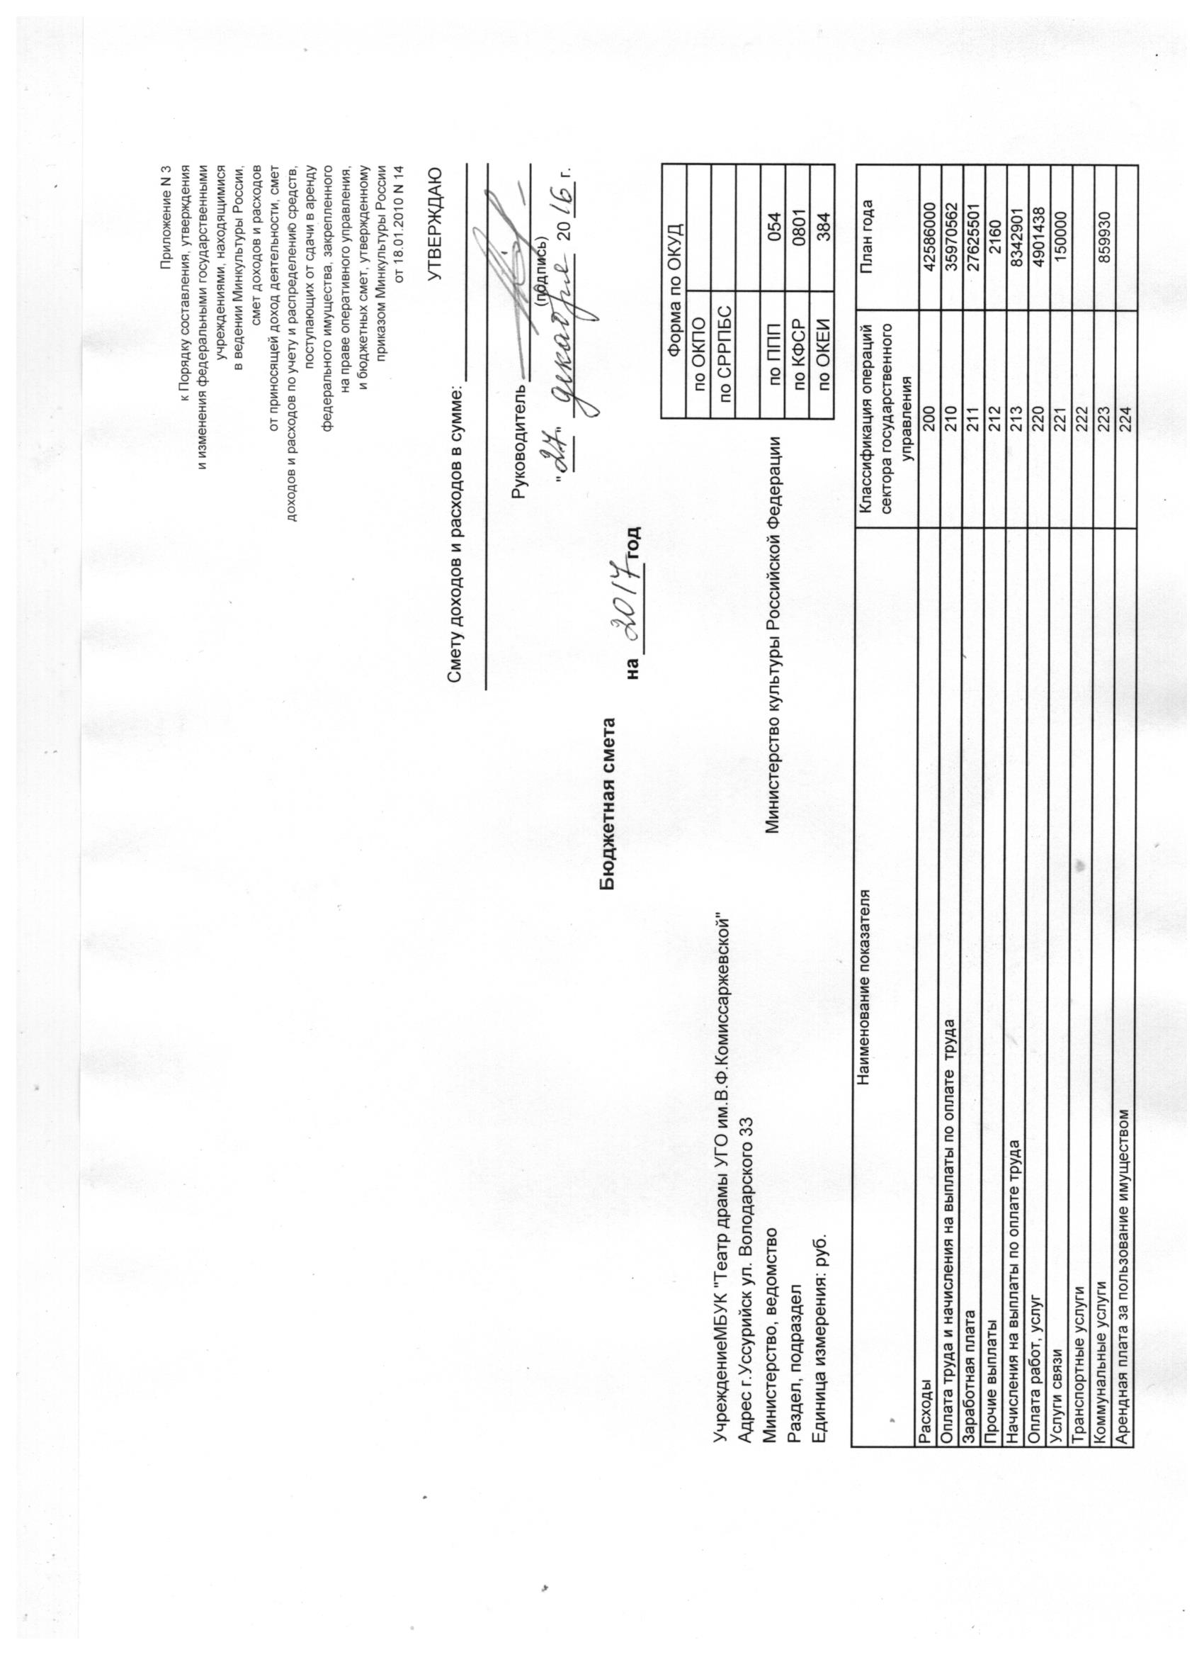
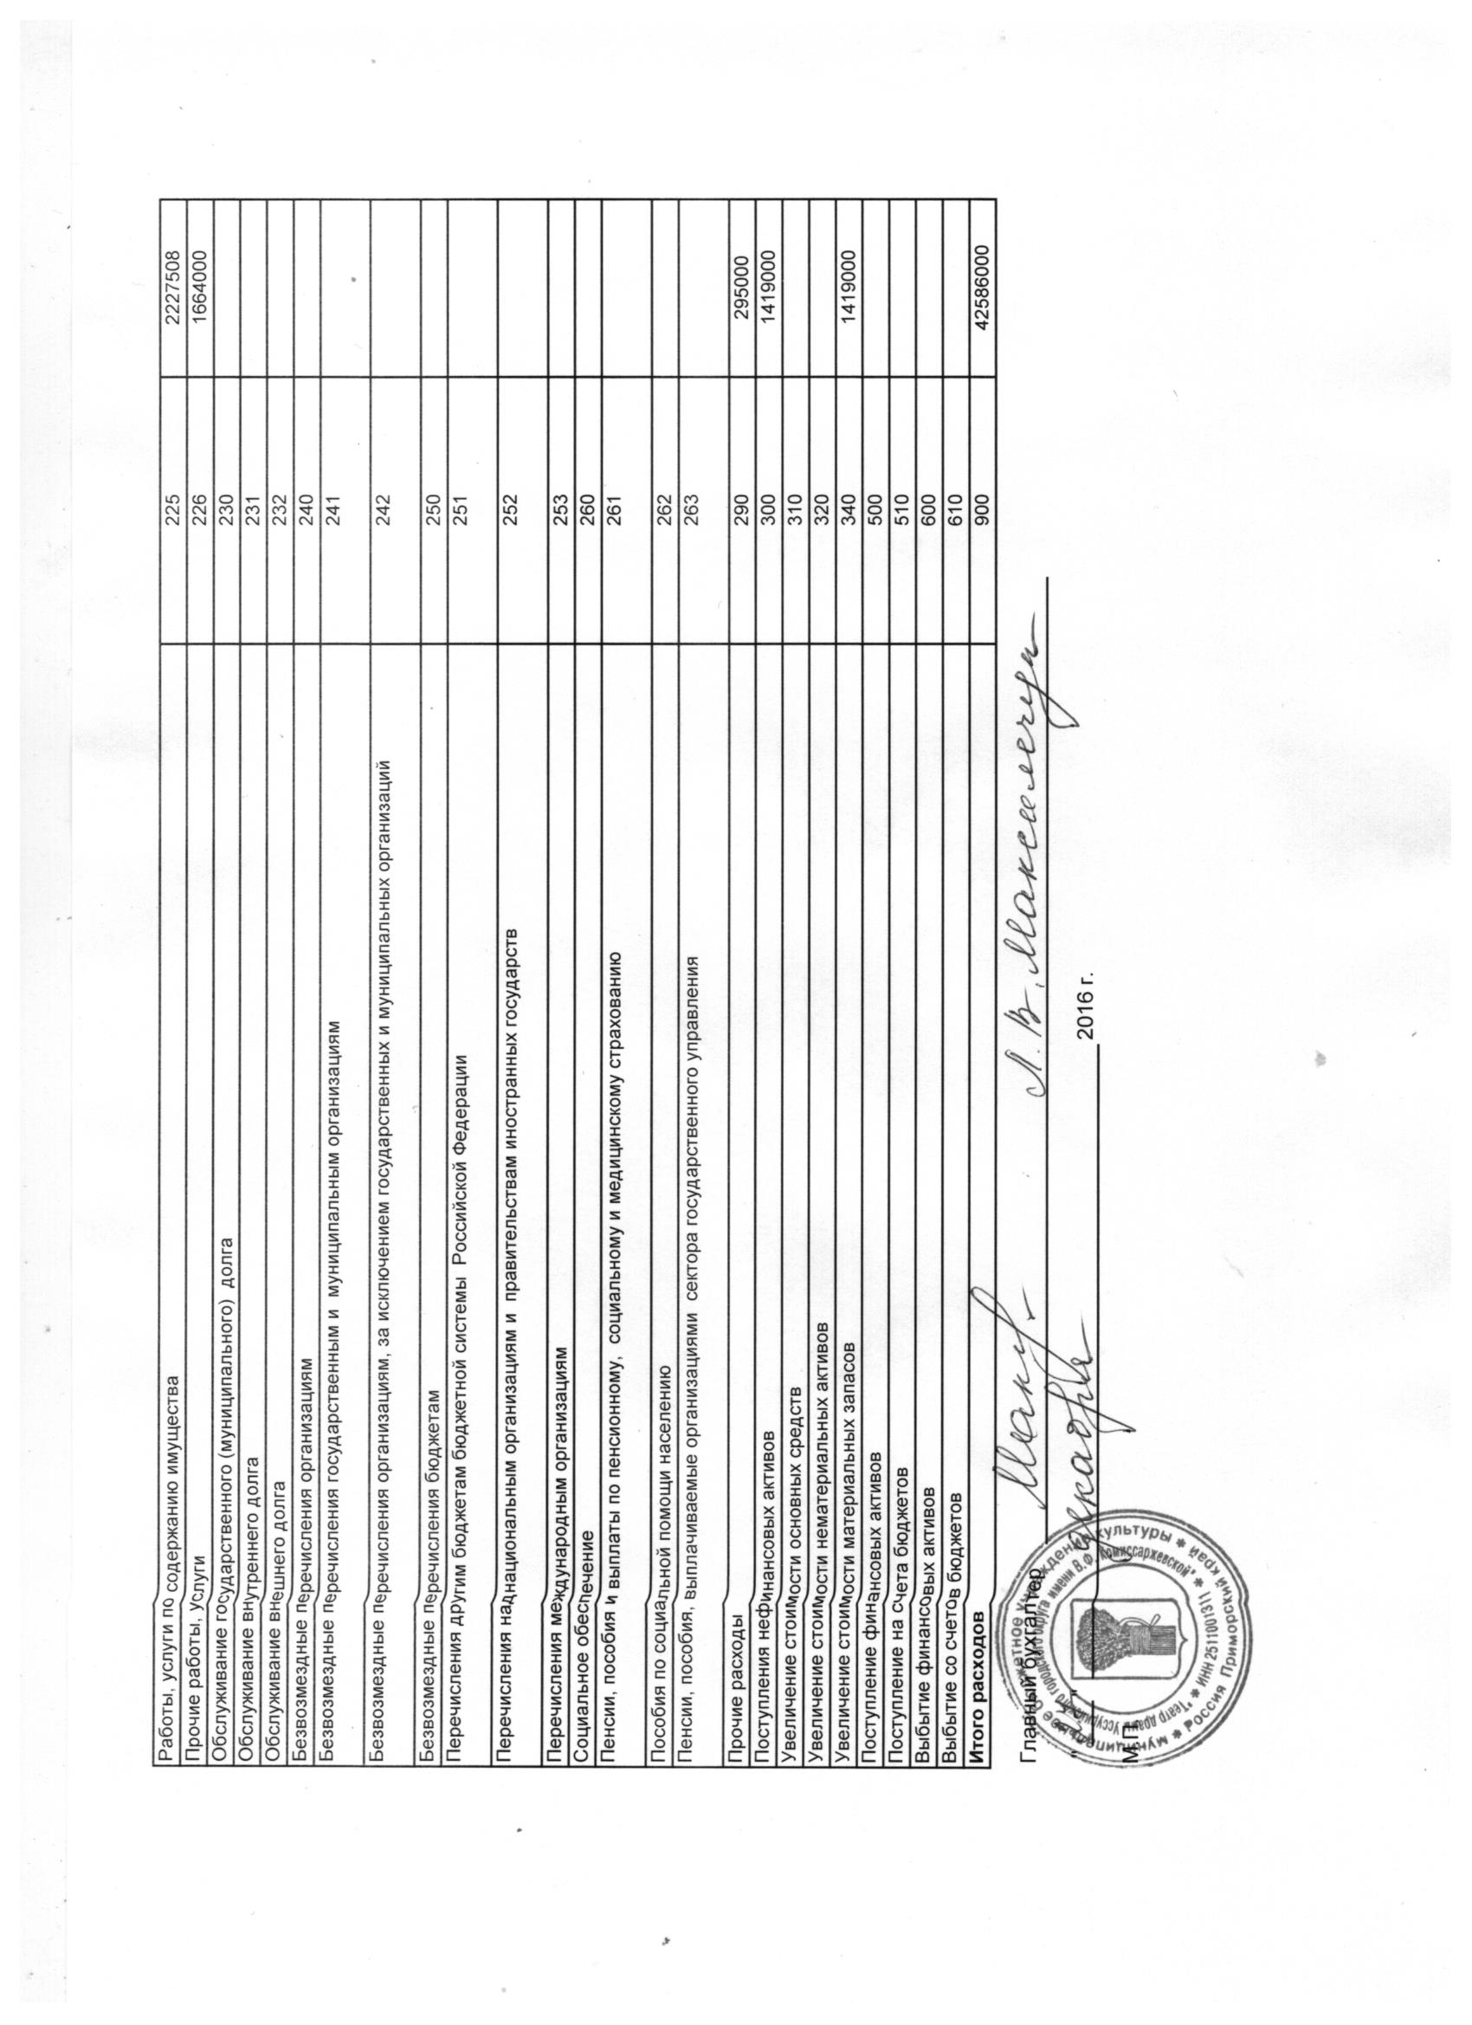
МБУК "Театр драмы УГО им. В.Ф.Комиссаржевской"
РАСЧЕТЫ ОБОСНОВАНИЯ К ПЛАНУ ФХД 2017 год
Расчеты (обоснования) выплат персоналу
код вида расходов 111,112,119
источник финансового обеспечения бюджет
1,1 расходы на оплату труда
Должность, группа  должностей | Установленная численность, единиц | Среднемесячный размер оплаты труда на одного работника, руб |  |  |  | Фонд оплаты труда в
 | - | всего | в том числе |  |  | год,
 | , |  | по должностному окладу | за выслугу | Районный коэф.и за стаж работ | руб (гр.3 х гр.4 х (1 + гр.8/ 100) х гр.9 х 12)
2 | 3 | 4 |  |  |  | 10
основной | 65 | 24605,3 | 11829,5 | 3548,8 | 9227 | 19192134
прочий | 30 | 17716,02 | 8522,2 | 2550,82 | 6643 | 6377767
ауп | 3 | 57100 | 25491,1 | 10196,4 | 21412,5 | 2055600
Итого: | x |  |  |  |  | 27625501
Наименование расходов | Средний | Коли- | Коли- | Сумма,
 | размер выплаты на одного работника в день, руб | чество работ ников, чел | чество дней | руб. (гр.3 х гр.4 х гр.5)
2 | 3 | 4 | 5 | 6
Итого: | x | x | x
1,3Расчеты (обоснования) выплат персоналу по уходу за ребенком
Наименование расходов | Численность работников, получающих пособие | Коли- | Размер выплаты (пособия) в месяц, руб | Сумма, руб (гр.3 х гр.4 х гр.5)
 |  | чество выплат в год на одного работ-
 |  | ника
2 | 3 | 4 | 5 | 6
пособие до 3 лет | 3 | 12 | 60 | 2160
Итого: | x | x | x | 2160
1,4 Расчеты (обоснования) страховых взносов в ПФР , ФОМС, ФСС
Наименование государственного внебюджетного фонда |  | Размер базы для начисления страховых взносов, руб | Сумма взноса, руб
2 |  | 3 | 4
Страховые взносы в Пенсионный фонд Российской Федерации, всего |  | x | 6077610
 | по ставке 22,0% | 27625501 | 6077610
 | по ставке 10,0%
Страховые взносы в Фонд социального страхования Российской Федерации, всего в том числе: |  | x | 856391
 | обязательное социальное страхование на случай временной нетрудоспособности и в связи с материнством по ставке 2,9% | 27625501 | 801140
 | с применением ставки взносов в Фонд социального страхования Российской Федерации по ставке 0,0%
 | обязательное социальное страхование от несчастных случаев на производстве и профессиональных заболеваний по ставке 0,2% |  | 55251,0024
 | обязательное социальное страхование от несчастных случаев на производстве и профессиональных заболеваний по ставке 0,_%*
 | обязательное социальное страхование от несчастных случаев на производстве и профессиональных заболеваний по ставке 0,2_%* | 27625501,2
Страховые взносы в Федеральный фонд обязательного медицинского страхования, всего (по ставке 5,1%) |  |  | 1408901
Итого: |  | x | 8342901
Расчет (обоснования ) уплаты налогов, сборов.
Код видов расходов | 850
Источник финансового обеспечения бюджет |  |  | бюджет
Наименование расходов |  | Налоговая база, руб |  | Ставка налога, % | Сумма исчисленного налога, подлежащего уплате, руб (гр.3 х гр.4/100)
2 |  | 3 |  | 4 | 5
налог на землю |  | 17784676 |  | 1,5 | 266770
налог на имущество |  | 10000000 |  | 0,1 | 10000
транспортный налог |  | 266000 |  | расчет | 10230
экологический сбор |  | расчетным путем |  |  | 8000
Итого: |  |  |  | x | 295000
Код видов расходов
Источник финансового обеспечения
Наименование показателя |  |  | Размер одной выплаты, руб | Количество выплат в год | Общая сумма выплат, руб (гр.3 х гр.4)
2 |  |  | 3 | 4 | 5
Итого: |  |  | x | x
6,1 Расчет (обоснование) расчетов на услуги связи
244
Источник финансового обеспечения | бюджет
Наименование расходов | Коли- | Коли- | Стои- | Сумма, руб (гр.3 х гр.4 х гр.5)
 | чество номе- | чество платежей в год | мость за единицу, руб
 | ров
2 | 3 | 4 | 5 | 6
телефонное соединение местное | 5 | 12 | 1200 | 72000
междугороднее соединение | 5 | 12 | 300 | 18000
интернет |  | 12 | 5000 | 60000
Итого: | x | x | x | 150000
Наименование расходов | Количество услуг перевозки | Цена услуги перевозки, руб | Сумма, руб (гр.3 х гр.4)
2 | 3 | 4 | 5
Итого:
6,3 Расчет (обоснование) расходов на коммунальные услуги
Наименование показателя | Размер потребления ресурсов | Тариф (с учетом НДС), руб | Индексация, % | Сумма, руб (гр.4 х гр.5 х гр.6)
2 | 4* | 5 | 6 | 6*
электроэнергия | 127000 | 5,61 | 7,5 | 765905
водоснабжение | 1230 | 71,11 | 7,5 | 94025
Итого: | x | x | x | 859930
Наименование показателя | Количество | Ставка арендной платы | Стоимость с учетом НДС, руб
2 | 4* | 5 | 6
Итого: | x | x | x
6,5 Расчет (обоснование) расходов на оплату работ, услуг по содержанию имущества
Наименование расходов | Объект | Количество работ (услуг) | Стоимость работ (услуг), руб
2 | 3 | 4 | 5
обслуживание сигнализации | театр | 24 | 140000
обслуживание металлических ворот | театр | 12 | 14400
дератизация | театр | 12 | 22000
УМУПТС | театр | 12 | 36000
заправка катриджей | театр | 40 | 16000
промывка системы отопления | театр | 1 | 200000
текущий ремонт здания | театр | 10 | 1700000
текущий ремонт транспорта | автобус | 4 | 99108
Итого: | x | x | 2227508
Наименование расходов | Количество договоров | Стоимость услуги, руб
2 | 3 | 4
РАО |  | 800000
медосмотр водителя | 12 | 36000
реклама | 12 | 200000
повышение квалификации | 12 | 70000
сопровождение программ | 12 | 48000
ОСАГО | 1 | 10000
оплата по договорам подряда | 10 | 500000
бутилированная вода | 65 | 0
Итого: | x | 1664000

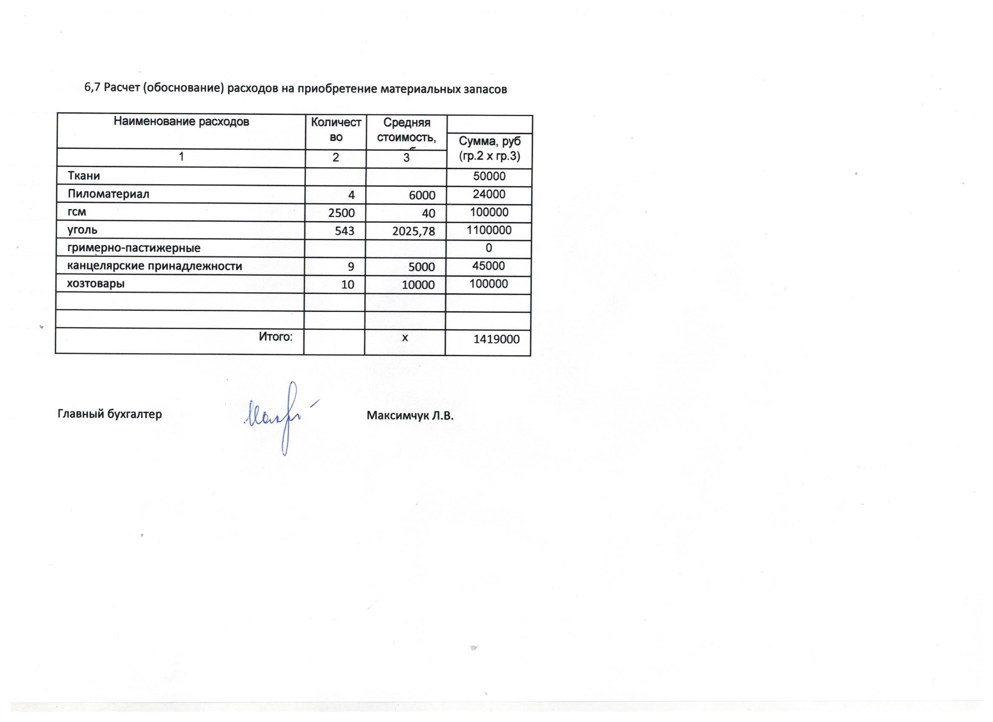
МБУК "Театр драмы УГО им. В.Ф.Комиссаржевской"
РАСЧЕТЫ ОБОСНОВАНИЯ К ПЛАНУ ФХД 2018 год
Расчеты (обоснования) выплат персоналу
код вида расходов 111,112,119
источник финансового обеспечения бюджет
1,1 расходы на оплату труда
Долж- | Уста- | Среднемесячный размер оплаты труда на одного работника, руб |  |  |  | Фонд оплаты труда в
ность, группа | нов-
 | ленная
долж- | числен- | всего |  |  |  | год,
ностей | ность, единиц |  |  |  |  | руб (гр.3 х гр.4 х (1 + гр.8/ 100) х гр.9 х 12)
2 | 3 | 4 |  |  |  | 10
основной | 69 | 24605,3 | 11829,5 | 3548,8 | 9227 | 20373188,4
прочий | 30 | 17716,02 | 8522,2 | 2550,82 | 6643 | 6377767
ауп | 3 | 57100 | 25491,1 | 10196,4 | 21412,5 | 2055600
Итого: | x |  |  |  |  | 28806556
Наименование расходов | Средний | Коли- | Коли- | Сумма,
 | размер выплаты на одного работника в день, руб | чество работ- | чество дней | руб. (гр.3 х гр.4 х гр.5)
 |  | ников, чел
2 | 3 | 4 | 5 | 6
Итого: | x | x | x
1,3 Расчеты (обоснования) выплат персоналу по уходу за ребенком
Наименование расходов | Численность работников, получающих пособие | Коли- | Размер выплаты (пособия) в месяц, руб | Сумма, руб (гр.3 х гр.4 х гр.5)
 |  | чество выплат в год на одного работ-
 |  | ника
2 | 3 | 4 | 5 | 6
пособие до 3 лет | 3 | 12 | 60 | 2160
Итого: | x | x | x | 2160
1,4 Расчеты (обоснования) страховых взносов в ПФР , ФОМС, ФСС
Наименование государственного внебюджетного фонда |  | Размер базы для начисления страховых взносов, руб | Сумма взноса, руб
2 |  | 3 | 4
Страховые взносы в Пенсионный фонд Российской Федерации, всего |  | x | 6337442
 | по ставке 22,0% | 28806556 | 6337442
 | по ставке 10,0%
Страховые взносы в Фонд социального страхования Российской Федерации, всего |  | x | 893003
 | в том числе:
 | обязательное социальное страхование на случай временной нетрудоспособности и в связи с материнством по ставке 2,9% | 28806556 | 835390
 | с применением ставки взносов в Фонд социального страхования Российской Федерации по ставке 0,0%
 | обязательное социальное страхование от несчастных случаев на производстве и профессиональных заболеваний по ставке 0,2% |  | 57613,112
 | обязательное социальное страхование от несчастных случаев на производстве и профессиональных заболеваний по ставке 0,_%*
 | обязательное социальное страхование от несчастных случаев на производстве и профессиональных заболеваний по ставке 0,2_%* | 27625501,2
Страховые взносы в Федеральный фонд обязательного медицинского страхования, всего (по ставке 5,1%) |  |  | 1469134
Итого: |  | x | 8699580
Расчет (обоснования ) уплаты налогов, сборов.
Код видов расходов | 850
Источник финансового обеспечения бюджет |  |  | бюджет
Наименование расходов |  | Налоговая база, руб |  | Ставка налога, % | Сумма исчисленного налога, подлежащего уплате, руб (гр.3 х гр.4/100)
2 |  | 3 |  | 4 | 5
налог на землю |  | 17784676 |  | 1,5 | 266770
налог на имущество |  | 10000000 |  | 0,1 | 10000
транспортный налог |  |  | 266000 | расчет | 10230
экологический сбор |  |  | расчет |  | 8000
Итого: |  |  |  | x | 295000
Код видов расходов
Источник финансового обеспечения
Наименование показателя |  |  | Размер одной выплаты, руб | Количество выплат в год | Общая сумма выплат, руб (гр.3 х гр.4)
2 |  |  | 3 | 4 | 5
Итого: |  |  | x | x
6,1Расчет (обоснование) расчетов на услуги связи
244
Источник финансового обеспечения | бюджет
Наименование расходов | Коли- | Коли- | Стои- | Сумма, руб (гр.3 х гр.4 х гр.5)
 | чество номе- | чество платежей в год | мость за единицу, руб
 | ров
2 | 3 | 4 | 5 | 6
телефонное соединение местное | 5 | 12 | 1350 | 81000
междугороднее соединение | 5 | 12 | 350 | 21000
интернет |  | 12 | 6000 | 72000
Итого: | x | x | x | 174000
Наименование расходов | Количество услуг перевозки | Цена услуги перевозки, руб | Сумма, руб (гр.3 х гр.4)
2 | 3 | 4 | 5
Итого:
6,3 Расчет (обоснование) расходов на коммунальные услуги
Наименование показателя | Размер потребления ресурсов | Тариф (с учетом НДС), руб | Индексация, % | Сумма, руб (гр.4 х гр.5 х гр.6)
2 | 4* | 5 | 6 | 6*
электроэнергия | 127000 | 6,03 | 7,5 | 823246
водоснабжение | 1230 | 76,44 | 7,5 | 101073
Итого: | x | x | x | 924319
Наименование показателя | Количество | Ставка арендной платы | Стоимость с учетом НДС, руб
2 | 4* | 5 | 6
Итого: | x | x | x
6,5 Расчет (обоснование) расходов на оплату работ, услуг по содержанию имущества
Наименование расходов | Объект | Количество работ (услуг) | Стоимость работ (услуг), руб
2 | 3 | 4 | 5
обслуживание сигнализации |  | 24 | 140000
обслуживание металлических ворот |  | 12 | 20000
дератизация |  | 12 | 22000
УМУПТС |  | 12 | 40000
заправка катриджей |  | 40 | 25000
промывка системы отопления |  | 1 | 200000
текущий ремонт здания |  | 10 | 2000000
текущий ремонт транспорта |  | 4 | 100000
Итого: | x | x | 2547000
Наименование расходов | Количество договоров | Стоимость услуги, руб
2 | 3 | 4
РАО |  | 1000000
медосмотр водителя | 12 | 36000
реклама | 12 | 200000
повышение квалификации | 12 | 70000
сопровождение программ | 12 | 48000
ОСАГО | 1 | 10000
оплата по договорам подряда | 16 | 1200000
бутилированная вода | 65 | 5000
Итого: | x | 2569000

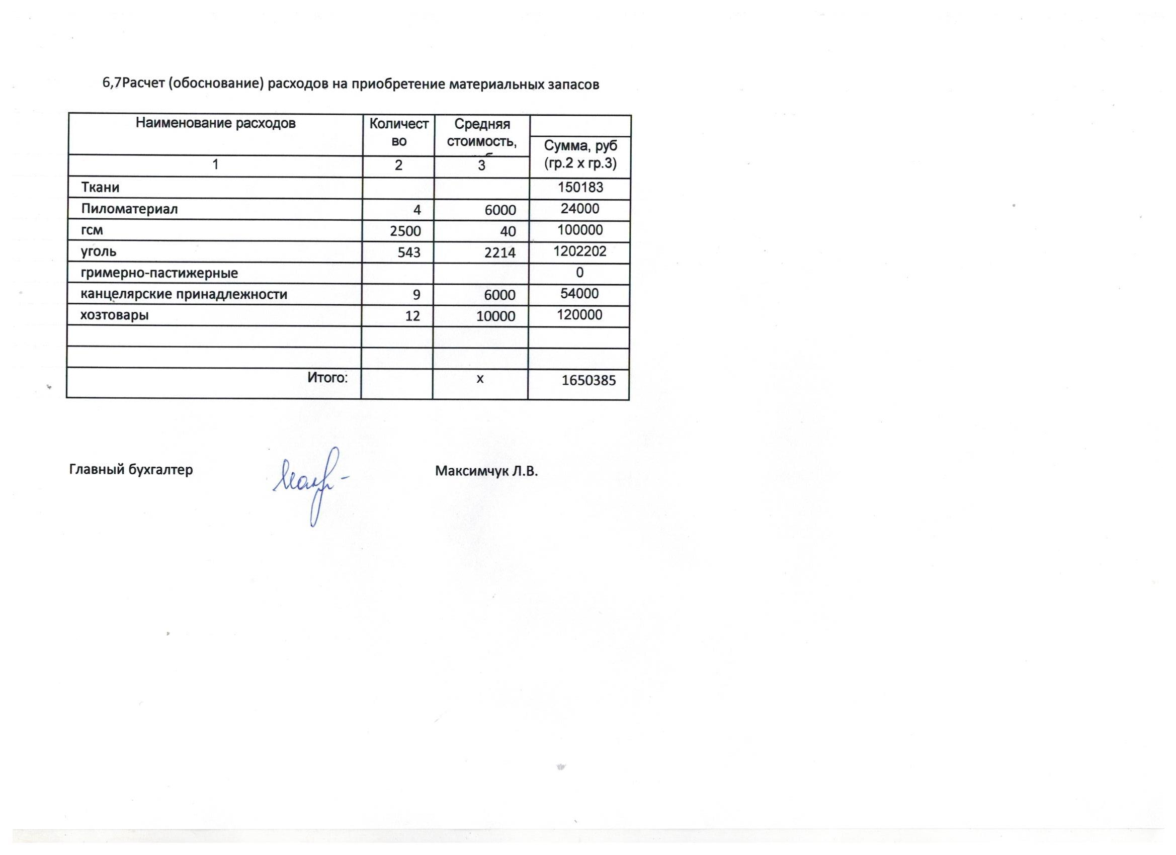
МБУК "Театр драмы УГО им. В.Ф.Комиссаржевской"
РАСЧЕТЫ ОБОСНОВАНИЯ К ПЛАНУ ФХД 2019 год
Расчеты (обоснования) выплат персоналу
код вида расходов 111,112,119
источник финансового обеспечения бюджет
1,1 расходы на оплату труда
Долж- |  |  | Уста- |  |  |  | Среднемесячный размер оплаты труда на одного работника, руб |  |  |  |  |  |  |  |  | Фонд оплаты труда в
ность, группа |  |  | нов-
 |  |  | ленная
долж- |  |  | числен- |  |  |  | всего |  |  |  |  |  |  |  |  | год,
ностей |  |  | ность, единиц |  |  |  |  |  |  |  |  |  |  |  |  | руб (гр.3 х гр.4 х (1 + гр.8/ 100) х гр.9 х 12)
2 |  |  | 3 |  |  |  | 4 |  |  |  |  |  |  |  |  | 10
основной |  |  | 74 |  |  |  | 24605,3 |  | 11829,5 |  | 3548,8 |  |  | 9227 |  | 21849506,4
прочий |  |  | 30 |  |  |  | 17716,02 |  | 8522,2 |  | 2550,82 |  |  | 6643 |  | 6377767
ауп |  |  | 3 |  |  |  | 57100 |  | 25491,1 |  | 10196,4 |  |  | 21412,5 |  | 2055600
Итого: |  |  | x |  |  |  |  |  |  |  |  |  |  |  |  | 30282874
Наименование расходов |  |  | Средний |  |  |  | Коли- |  | Коли- |  | Сумма,
 |  |  | размер выплаты на одного работника в день, руб |  |  |  | чество работ- |  | чество дней |  | руб. (гр.3 х гр.4 х гр.5)
 |  |  |  |  |  |  | ников, чел
2 |  |  | 3 |  |  |  | 4 |  | 5 |  | 6
Итого: |  |  | x |  |  |  | x |  | x
1,3 Расчеты (обоснования) выплат персоналу по уходу за ребенком
Наименование расходов |  |  | Численность работников, получающих пособие |  |  |  | Коли- |  | Размер выплаты (пособия) в месяц, руб |  | Сумма, руб (гр.3 х гр.4 х гр.5)
 |  |  |  |  |  |  | чество выплат в год на одного работ-
 |  |  |  |  |  |  | ника
2 |  |  | 3 |  |  |  | 4 |  | 5 |  | 6
пособие до 3 лет |  |  | 3 |  |  |  | 12 |  | 60 |  | 2160
Итого: |  |  | x |  |  |  | x |  | x |  | 2160
1,4 Расчеты (обоснования) страховых взносов в ПФР , ФОМС, ФСС
Наименование государственного внебюджетного фонда |  |  |  |  |  |  | Размер базы для начисления страховых взносов, руб |  | Сумма взноса, руб
2 |  |  |  |  |  |  | 3 |  | 4
Страховые взносы в Пенсионный фонд Российской Федерации, всего |  |  |  |  |  |  | x |  | 6662232
 |  |  | по ставке 22,0% |  |  |  | 30282874 |  | 6662232
 |  |  | по ставке 10,0%
Страховые взносы в Фонд социального страхования Российской Федерации, всего |  |  |  |  |  |  | x |  | 938769
 |  |  | в том числе:
 |  |  | обязательное социальное страхование на случай временной нетрудоспособности и в связи с материнством по ставке 2,9% |  |  |  | 30282874 |  | 878203
 |  |  | с применением ставки взносов в Фонд социального страхования Российской Федерации по ставке 0,0%
 |  |  | обязательное социальное страхование от несчастных случаев на производстве и профессиональных заболеваний по ставке 0,2% |  |  |  |  |  | 60565,748
 |  |  | обязательное социальное страхование от несчастных случаев на производстве и профессиональных заболеваний по ставке 0,_%*
 |  |  | обязательное социальное страхование от несчастных случаев на производстве и профессиональных заболеваний по ставке 0,2_%* |  |  |  | 27625501,2
Страховые взносы в Федеральный фонд обязательного медицинского страхования, всего (по ставке 5,1%) |  |  |  |  |  |  |  |  | 1544427
Итого: |  |  |  |  |  |  | x |  | 9145428
Расчет (обоснования ) уплаты налогов, сборов.
Код видов расходов |  |  | 850
Источник финансового обеспечения бюджет |  |  |  |  |  |  |  |  | бюджет
Наименование расходов |  |  |  |  |  |  | Налоговая база, руб |  |  |  | Ставка налога, % |  |  | Сумма исчисленного налога, подлежащего уплате, руб (гр.3 х гр.4/100)
2 |  |  |  |  |  |  | 3 |  |  |  | 4 |  |  | 5
налог на землю |  |  |  |  |  |  | 17784676 |  |  |  | 1,5 |  |  | 266770
налог на имущество |  |  |  |  |  |  | 10000000 |  |  |  | 0,1 |  |  | 10000
транспортный налог |  |  |  |  |  |  |  |  | 266000 |  | расчет |  |  | 10230
экологический сбор |  |  |  |  |  |  |  |  | расчет |  |  |  |  | 8000
Итого: |  |  |  |  |  |  |  |  |  |  | x |  |  | 295000
Код видов расходов
Источник финансового обеспечения
Наименование показателя |  |  |  |  |  |  |  |  | Размер одной выплаты, руб |  | Количество выплат в год |  |  | Общая сумма выплат, руб (гр.3 х гр.4)
2 |  |  |  |  |  |  |  |  | 3 |  | 4 |  |  | 5
Итого: |  |  |  |  |  |  |  |  | x |  | x
6,1 Расчет (обоснование) расчетов на услуги связи
244
Источник финансового обеспечения |  |  | бюджет
Наименование расходов |  |  | Коли- |  |  |  | Коли- |  | Стои- |  | Сумма, руб (гр.3 х гр.4 х гр.5)
 |  |  | чество номе- |  |  |  | чество платежей в год |  | мость за единицу, руб
 |  |  | ров
2 |  |  | 3 |  |  |  | 4 |  | 5 |  | 6
телефонное соединение местное |  |  | 5 |  |  |  | 12 |  | 1400 |  | 84000
междугороднее соединение |  |  | 5 |  |  |  | 12 |  | 370 |  | 22200
интернет |  |  |  |  |  |  | 12 |  | 6200 |  | 74400
Итого: |  |  | x |  |  |  | x |  | x |  | 180600
Наименование расходов |  |  | Количество услуг перевозки |  |  |  | Цена услуги перевозки, руб |  | Сумма, руб (гр.3 х гр.4)
2 |  |  | 3 |  |  |  | 4 |  | 5
Итого:
6,3 Расчет (обоснование) расходов на коммунальные услуги
Наименование показателя |  |  | Размер потребления ресурсов |  |  |  | Тариф (с учетом НДС), руб |  | Индексация, % |  | Сумма, руб (гр.4 х гр.5 х гр.6)
2 |  |  | 4* |  |  |  | 5 |  | 6 |  | 6*
электроэнергия |  |  | 127000 |  |  |  | 6,48 |  | 7,5 |  | 884682
водоснабжение |  |  | 1230 |  |  |  | 82,17 |  | 7,5 |  | 108649
Итого: |  |  | x |  |  |  | x |  | x |  | 993331
Наименование показателя |  |  | Количество |  |  |  | Ставка арендной платы |  | Стоимость с учетом НДС, руб
2 |  |  | 4* |  |  |  | 5 |  | 6
Итого: |  |  | x |  |  |  | x |  | x
6,5 Расчет (обоснование) расходов на оплату работ, услуг по содержанию имущества
Наименование расходов |  |  | Объект |  |  |  | Количество работ (услуг) |  | Стоимость работ (услуг), руб
2 |  |  | 3 |  |  |  | 4 |  | 5
обслуживание сигнализации |  |  |  |  |  |  | 24 |  | 140000
обслуживание металлических ворот |  |  |  |  |  |  | 12 |  | 20000
дератизация |  |  |  |  |  |  | 12 |  | 30000
УМУПТС |  |  |  |  |  |  | 12 |  | 40000
заправка катриджей |  |  |  |  |  |  | 40 |  | 40000
промывка системы отопления |  |  |  |  |  |  | 1 |  | 200000
текущий ремонт здания |  |  |  |  |  |  | 10 |  | 2200000
текущий ремонт транспорта |  |  |  |  |  |  | 4 |  | 100000
Итого: |  |  | x |  |  |  | x |  | 2770000
Наименование расходов |  |  | Количество договоров |  |  |  | Стоимость услуги, руб
2 |  |  | 3 |  |  |  | 4
РАО |  |  |  |  |  |  | 1400000
медосмотр водителя |  |  | 12 |  |  |  | 36000
реклама |  |  | 12 |  |  |  | 200000
повышение квалификации |  |  | 12 |  |  |  | 100000
сопровождение программ |  |  | 12 |  |  |  | 52000
ОСАГО |  |  | 1 |  |  |  | 14000
оплата по договорам подряда |  |  | 16 |  |  |  | 1200000
бутилированная вода |  |  | 65 |  |  |  | 7000
Итого: |  |  | x |  |  |  | 3009000

